Предмет: АБВГДейка
Тема занятия: Буква С. Звуки [ С ] [ С ꞌ].
На нашем занятии мы с вами познакомимся со звуками [ С ] [ С ꞌ], с буквой, которой они обозначаются на письме, поиграем в игры с буквой С и ты откроешь для себя что-то новое и интересное.
Посмотрите видеоурок: «Звуки [ С ] [ С ꞌ]. Буква «С».
После просмотра видеоурока закрепим материал. | В тетради (линейка) напишите большую и маленькую букву С с одну строчку.  Как вы думаете, звук [С] согласный или гласный? (согласный)  Почему?  (Во время произношения звука, появилась преграда. Звук нельзя пропеть и выходит толчком, рот прикрыт)  Посмотри внимательно на картинку.  Назови предмет и послушай, в слове есть звук С или Сь? Где ты услышал звук: в начале, в середине или в конце слова? Раскрась соответствующий квадрат в схеме. Не забывай, что все твердые согласные мы обозначаем синим цветом, а мягкие согласные зеленым цветом.  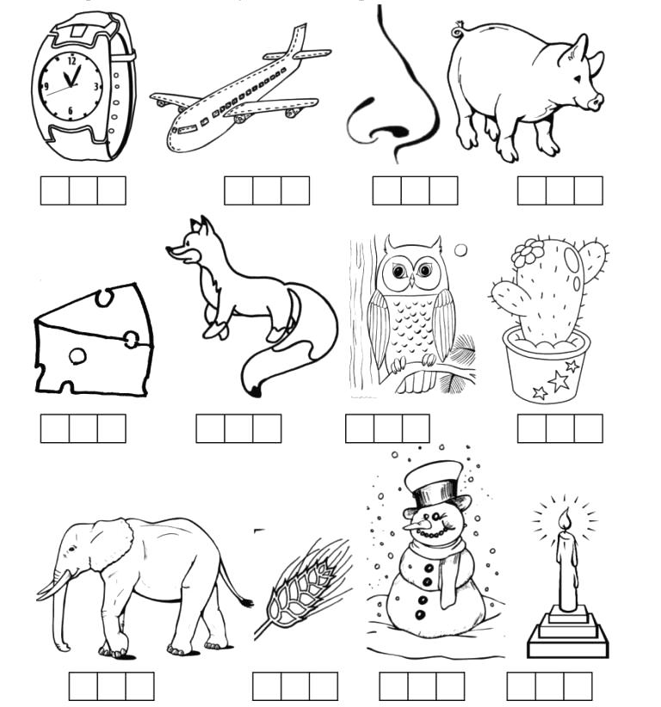  Нарисуй в тетради рядом с буквой С нужные фишки:  Сс  Вспомни, для чего мы поставили эти фишки?  (Эти фишки мы поставили, чтобы хорошо запомнить, что буква С может обозначать два звука: твердый и мягкий. Попробуй произнести звук С твердо и мягко.  Как ты думаешь, звуки С и Сь звонкие или глухие?  Это звуки глухие.  Покажи, как ты определяешь звонкость и глухость согласных.  (Приложи ладошку к горлу и произнеси звуки С и СЬ –вибрации нет, а теперь закрой ушки и произнеси звуки - звона в ушах нет)  В тетради: рядом с фишками нарисуй значок – ухо или шляпа – это будет обозначать, что звук глухой.  Сс
Чтение слогов.  Тренажер. | Прочитайте слоги с буквой С.  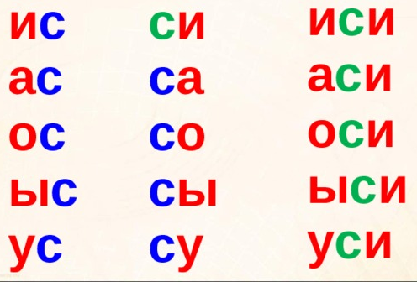  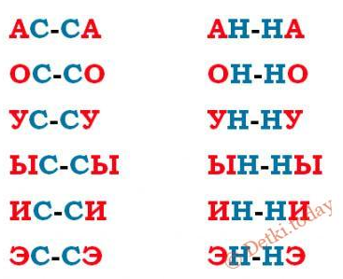
Работа в тетради (линия) | На узкой строчке напечатайте слоги под диктовку.  Родители диктуют слоги, каждый слог ребенок пишет отдельно: СА СО СИ СЫ СУ СЭ  Проверка: прочитай слоги, которые ты написал.  Сейчас мы поставим фонарики под каждой буквой слога. Для этого нам нужно вспомнить работу гласных букв.  Вспомни, какую команду дают гласные буквы согласным (если ты забыл, вернись на занятие с буквой Н)  Вспомнил, теперь расставь фонарики в каждом слоге.
Чтение в букваре | Букварь стр.17  Прочитайте слова.  После прочтения найди в словах все твердые звуки С и поставь под ними синий фонарик, а под мягким звуком СЬ поставь зеленый фонарик (чтобы ребенку было легче ставить фонарики под согласными, можно попросить их сначала найти командиров – гласные. Поставить под ними красные фонарики, а затем поставить фонарики под согласными).  Расскажи, что тебе помогало ставить фонарики?  Назови слова со звуком СЬ.  Вспомни и назови слова со звуком С.
Работа в тетради (линия)  Печатаем слова | СОН УСЫ СЫН САНИ ОСА НОС
Звуковая схема слова | Ты прочитал слова и даже их написал в тетради. А теперь найди слова, которые спрятались в этих схемам.
Чтение в букваре  Работа по картине | Работа в букваре стр.17  Прочитай рассказ  Ответь на вопросы:  (ответы детей должны быть полными)  Что в руках у ребят?  На чем катается Ася?  Какое время года изображено на картине?  Почему ты так думаешь?
Работа со схемой предложения | Посмотри внимательно на схемы предложений.  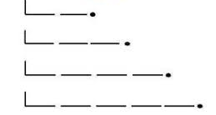  Давай вспомним, что обозначает вертикальная палочка?(начало предложения)  Что обозначает точка? (конец предложения)  Что обозначают горизонтальные черточки? (слова в предложении)  Обратите внимание, что коротких слов в схемах нет.  Задание: посмотри на картину и придумай предложения к схемам. Ребятам можно дать имена.  (для проверки этого задания в тетради нарисуйте схемы, рядом напишите предложение).
Чтение в букваре | Букварь стр.18  На этой странице чтение слов и коротких рассказов.  После прочтения обратите внимание ребенка на мальчика, который держит в руках слоги.  Прочитай слово из двух слогов: сос - на. Что такое сосна? (дерево)  А теперь посмотри, эти слоги поменялись местами: на – сос. Слово осталось такое же или оно стало другим?  Было дерево, а стало устройством, например, чтобы накачать колесо велосипеда.  Давай поиграем в слова перевертыши (это задание для читающих детей, если ребенок еще не читает, поиграйте с ним вместе).  Задание: прочитай слова – КАБАН, КАМЫШ, НАВЕС, ТКАНИ, НОРА. Проговорите, что обозначает каждое слово. Затем разделите слова на слоги и поменяйте слоги местами. Послушай, что у тебя получилось.
Умелые ручки | Нарисуйте большую букву С. Укрась букву С рисунками – предметами, названия которых начинаются с буквы С.  Посмотри, как украсили букву А:  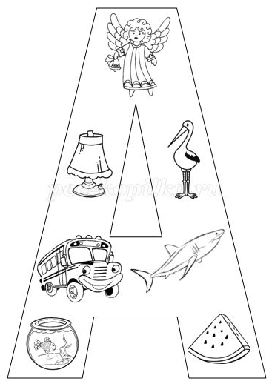  Начни оформлять выставку у себя дома.
Для оценки результатов работы ребенка Вам необходимо сфотографировать, выполненные задания в букваре и тетради и отправить на электронную почту педагога eistomina2304@yandex.ru до 16.02.2022г.

Задания из раздела «Интересные задания с буквой С» присылать не нужно.

Дополнительный материал к занятию

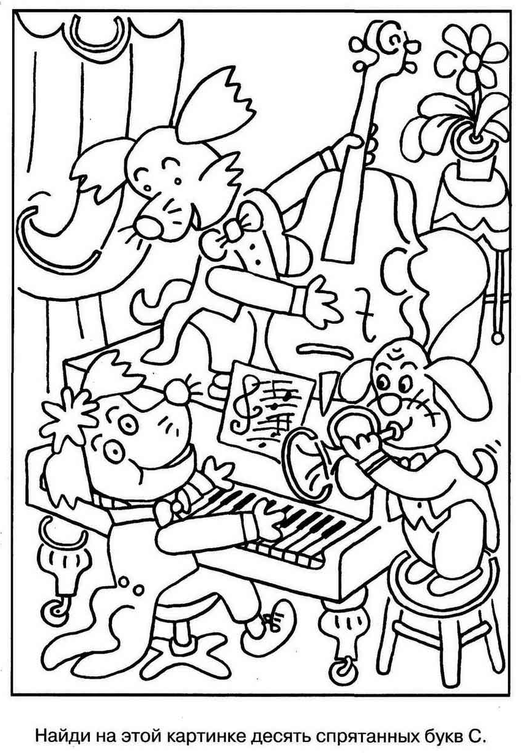
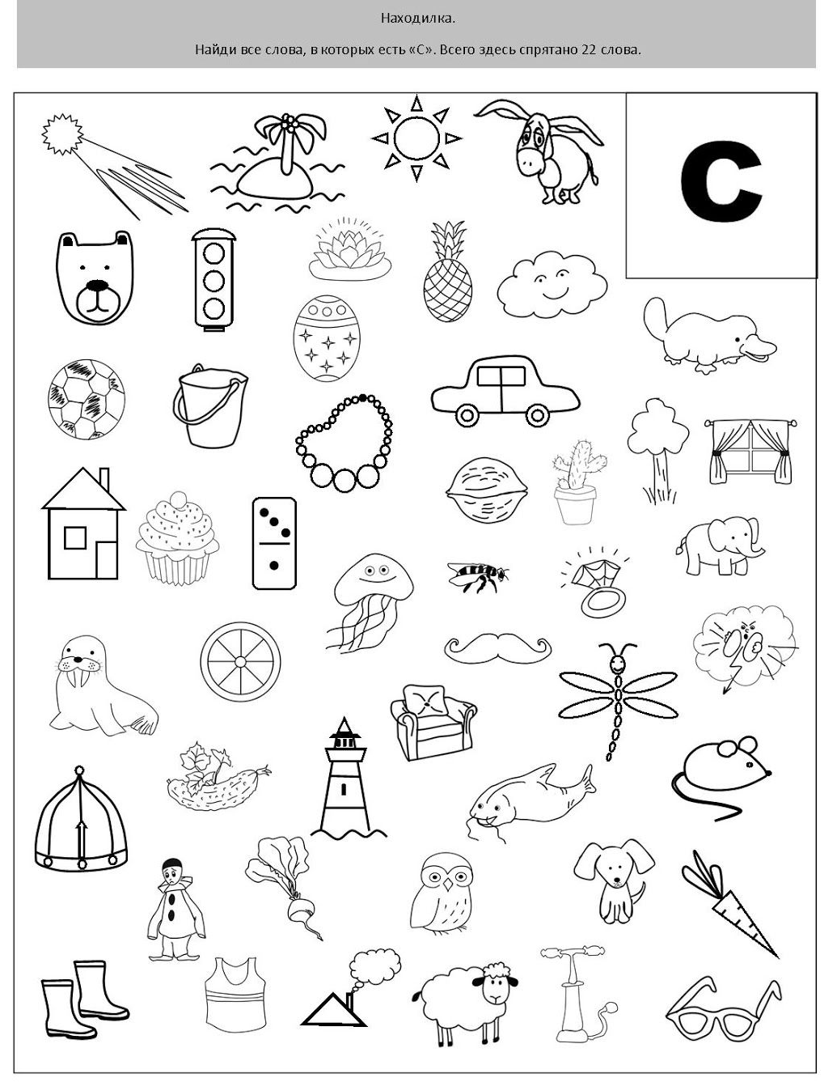
Интересные задания с буквой С

